МИНИСТЕРСТВО НАУКИ И ВЫСШЕГО ОБРАЗОВАНИЯ

РОССИЙСКОЙ ФЕДЕРАЦИИ

федеральное государственное бюджетное образовательное учреждение

высшего образования

«Российский государственный университет им. А.Н. Косыгина (Технологии. Дизайн. Искусство)»

Кафедра автоматизированных систем обработки информации и управления

Отчет по лабораторной работе № 4

по дисциплине «Математическое моделирование»

Тема: «Моделирование надёжности системы»

Выполнил: Гоянов Р.Р., группа МВА-220

Проверил: Самойлова Т.А.

Задания

1) Написать программу моделирования надежности системы. Построить гистограмму времени наработки на отказ системы. Определить среднее время наработки на отказ системы, а также его медиану и моду. Определить вероятность того, что системы проработает не меньше, чем заданное время Tz. Измерить время моделирования.

2) Исследовать зависимость времени наработки на отказ от среднего времени перечисленных блоков. Измерить время моделирования.

Задание 1

Перечень возможных маршрутов

1-2-4-8

1-2-4-6-8

1-2-4-6-9

1-2-4-6-10

1-3-5-10

1-3-5-7-9

1-3-5-7-10

Код функции Nadegnost

function [T, P, Sr, Med, Mod] = Nadegnost;

clear,clc

tic

ts(1,1) = 16e3;

ts(2,1) = 28e3;

ts(3,1) = 14e3;

ts(4,1) = 18e3;

ts(5,1) = 10e3;

ts(6,1) = 6e3;

ts(7,1) = 4e3;

ts(8,1) = 25e3;

ts(9,1) = 15e3;

ts(10,1) = 14e3;

t = zeros(10,1);

N = 10e4;

count = 0;

Tz = 4e3;

T = zeros(N,1);

for k = 1 : N

for i = 1 : 10

t(i,1) = exprnd(ts(i,1));

end

t1248 = min([t(1,1), t(2,1), t(4,1), t(8,1)]);

t12468 = min([t(1,1), t(2,1), t(4,1), t(6,1), t(8,1)]);

t12469 = min([t(1,1), t(2,1), t(4,1), t(6,1), t(9,1)]);

t124610 = min([t(1,1), t(2,1), t(4,1), t(6,1), t(10,1)]);

t13510 = min([t(1,1), t(3,1), t(5,1), t(10,1)]);

t13579 = min([t(1,1), t(3,1), t(5,1), t(7,1), t(9,1)]);

t135710 = min([t(1,1), t(3,1), t(5,1), t(7,1), t(10,1)]);

T(k,1) = max([t1248, t12468, t12469, t124610, t13510, t13579, t135710]);

if (T(k,1) >= Tz)

count = count + 1;

end

end

P = count/N;

Sr = mean(T);

Med = median(T);

[h,a] = hist(T,137);

[hmax, nmax] = max(h(:));

if (nmax == 1)

Mod = a(nmax)/2;

else

Mod = a(nmax-1)+(a(nmax)-a(nmax-1))/2;

end

hist(T,137);

fprintf('Среднее время работы системы: %0.3f\n', Sr);

fprintf('Медиана: %0.3f\n', Med);

fprintf('Мода: %0.3f\n', Mod);

fprintf('Вероятность: %0.4f\n', P);

toc

end

Код программы

[T, P, Sr, Med, Mod] = Nadegnost;

Результаты выполнения программы

Скриншот командного окна представлен на рис. 1

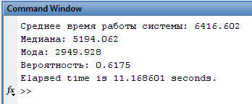

рис. 1

Скриншот гистограммы времени наработки на отказ системы представлен на рис. 2

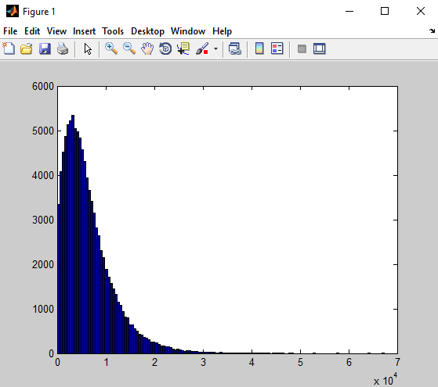

рис. 2

Задание 2

Код функции Nadegnost2

function [P, Sr, Med, Mod] = Nadegnost2;

clear,clc

tic

Nop = 7;

for j = 1:Nop

ts(1,j) = 16e3;

ts(2,j) = 5e3*j;

ts(3,j) = 14e3;

ts(4,j) = 18e3;

ts(5,j) = 10e3;

ts(6,j) = 6e3;

ts(7,j) = 4e3;

ts(8,j) = 25e3;

ts(9,j) = 15e3;

ts(10,j) = 14e3;

end

N = 10e4;

Tz = 4e3;

P = zeros(Nop,1); Sr = zeros(Nop,1); Med = zeros(Nop,1); Mod = zeros(Nop,1);

for j = 1 : Nop

T = zeros(N,1);

t = zeros(10,1);

count = 0;

for k = 1 : N

for i = 1 : 10

t (i, j) = exprnd(ts(i,j));

end

t1248 = min([t(1,j), t(2,j), t(4,j), t(8,j)]);

t12468 = min([t(1,j), t(2,j), t(4,j), t(6,j), t(8,j)]);

t12469 = min([t(1,j), t(2,j), t(4,j), t(6,j), t(9,j)]);

t124610 = min([t(1,j), t(2,j), t(4,j), t(6,j), t(10,j)]);

t13510 = min([t(1,j), t(3,j), t(5,j), t(10,j)]);

t13579 = min([t(1,j), t(3,j), t(5,j), t(7,j), t(9,j)]);

t135710 = min([t(1,j), t(3,j), t(5,j), t(7,j), t(10,j)]);

T(k,1) = max([t1248, t12468, t12469, t124610, t13510, t13579, t135710]);

if (T(k,1) >= Tz)

count = count + 1;

end

end

P(j,1) = count/N;

Sr(j,1) = mean(T);

Med(j,1) = median(T);

[h,a] = hist(T,137);

[hmax,nmax] = max(h(:));

if (nmax == 1)

Mod(j,1) = a(nmax)/2;

else

Mod(j,1) = a(nmax-1)+(a(nmax) - a(nmax-1))/2;

end

end

plot(ts(2:2,1:Nop),P);

toc

Результаты выполнения программы

График зависимости вероятности успешного исхода от среднего времени наработки на отказ 2-го блока представлен на рис. 3

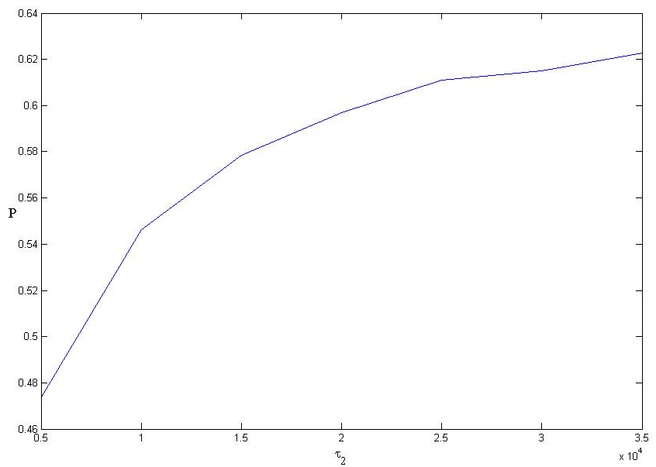

рис. 3

Значения, полученные при эксперименте с блоком №2 представлены в таблице 1.

Таблица 1

| № опыта | $τ_{2}$ | P | Среднее | Медиана | Мода |
| --- | --- | --- | --- | --- | --- |
| 1 | 5000 | 0.4736 | 4588.334 | 3793.388 | 2122.378 |
| 2 | 10000 | 0.5462 | 5355.548 | 4418.043 | 2510.905 |
| 3 | 15000 | 0.5784 | 5771.351 | 4723.694 | 2791.389 |
| 4 | 20000 | 0.5971 | 6095.957 | 4943.615 | 3287.502 |
| 5 | 25000 | 0.6110 | 6305.230 | 5106.896 | 2612.014 |
| 6 | 30000 | 0.6152 | 6428.569 | 5190.193 | 2959.652 |
| 7 | 35000 | 0.6226 | 6548.937 | 5267.665 | 2609.350 |

Время выполнения - 68.448584 секунд.

График зависимости вероятности успешного исхода от среднего времени наработки на отказ 4-го блока представлен на рис. 4

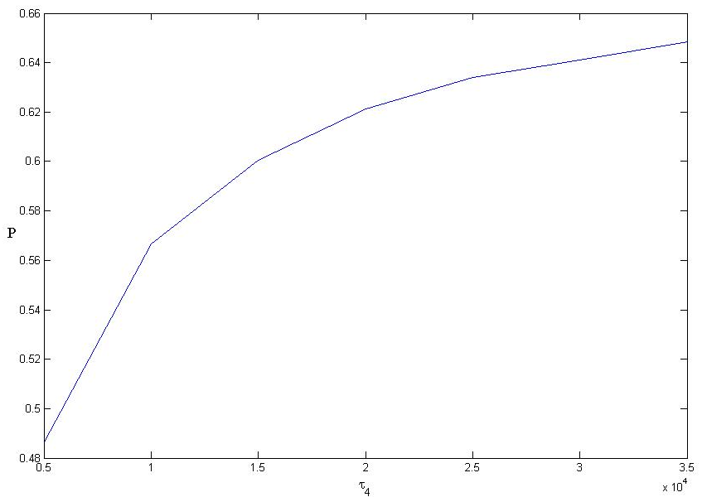

рис. 4

Значения, полученные при эксперименте с блоком №4 представлены в таблице 2.

Таблица 2

| № опыта | $τ_{4}$ | P | Среднее | Медиана | Мода |
| --- | --- | --- | --- | --- | --- |
| 1 | 5000 | 0.4861 | 4698.390 | 3889.420 | 2005.333 |
| 2 | 10000 | 0.5668 | 5601.296 | 4601.971 | 2100.773 |
| 3 | 15000 | 0.6006 | 6149.834 | 4986.817 | 2601.345 |
| 4 | 20000 | 0.6213 | 6533.112 | 5257.198 | 2758.937 |
| 5 | 25000 | 0.6339 | 6767.668 | 5414.287 | 2243.754 |
| 6 | 30000 | 0.6411 | 6955.243 | 5545.053 | 3273.699 |
| 7 | 35000 | 0.6486 | 7069.877 | 5631.861 | 2881.634 |

Время выполнения - 67.584719 секунд.

График зависимости вероятности успешного исхода от среднего времени наработки на отказ 9-го блока представлен на рис. 5

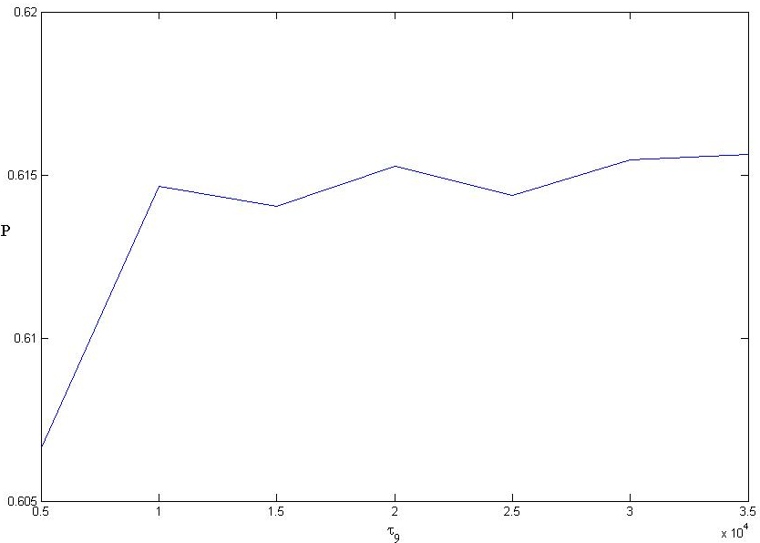

рис. 5

Значения, полученные при эксперименте с блоком №9 представлены в таблице 3.

Таблица 3

| № опыта | $τ_{9}$ | P | Среднее | Медиана | Мода |
| --- | --- | --- | --- | --- | --- |
| 1 | 5000 | 0.6066 | 6338.257 | 5069.015 | 2837.775 |
| 2 | 10000 | 0.6147 | 6388.870 | 5163.842 | 2654.307 |
| 3 | 15000 | 0.6140 | 6402.954 | 5171.020 | 2187.116 |
| 4 | 20000 | 0.6153 | 6394.689 | 5178.080 | 2746.166 |
| 5 | 25000 | 0.6144 | 6390.581 | 5163.501 | 2757.045 |
| 6 | 30000 | 0.6155 | 6423.967 | 5179.275 | 2944.562 |
| 7 | 35000 | 0.6156 | 6406.802 | 5186.956 | 2446.470 |

Время выполнения - 69.570835 секунд.